Осенние народные календарные куклы. Календарь народной куклы
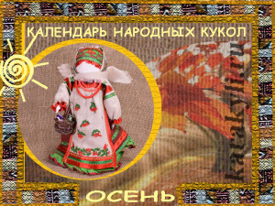

Как и все календарные народные куклы, осенние куклы тесно связаны с природными циклами и годовыми циклами сельского труда. Ранняя осень – щедрое и сытое время сбора урожая. Это время подведения итогов, постепенного заверения всех полевых работ. В это время заготавливают грибы, поздние лесные ягоды. Поздней осенью все работы и в поле, и в огороде завершаются. Все, что можно собрать – собрали, что можно было подготовить к будущей весне – приготовили. Засыпает природа, готовясь к долгому зимнему оцепенению. А для сельских жителей наступает пора зимних ремесленных занятий. А еще осень – традиционное время свадеб. Вот со всеми этими осенними хлопотами и заботами русского крестьянина и связаны осенние календарные куклы.
В статье мы хотим познакомить вас шестью народными куклами: Зерновушка, Рябинка, Десятиручка, Параскева Пятница, Кузьма-Демьян, Неразлучники.

Зерновушка.
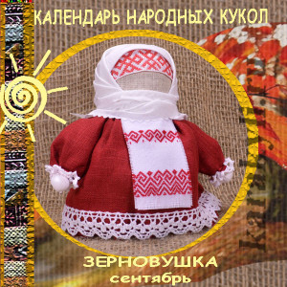
Осенний календарь народных кукол открывает кукла Зерновушка (Крупеничка). Эта кукла – пограничная между летом и осенью. Зерновушка, прежде всего, кукла сбора урожая. Именно во время сбора зерновых культур она и рождалась. Мешочек набивали только что собранным зерном и одевали как куклу. Ставили в красный угол и хранили до следующей весны. Такая зерновая куколка была оберегом на сытость и достаток. Ведь если есть зерно, то все в семье сыты, живы и здоровы.
Конструктивные особенности календарной народной куклы Зерновушка (Крупеничка)
Кукла делалась на основе мешочек с зерном, перетянутого веревочкой. Веревочка условно разграничивала голову и туловище куклы. Затем, куклу обряжали как взрослую женщину. На голову повязывали платок.

Рябинка.
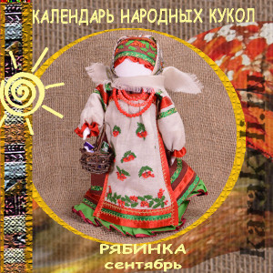
Рябинка, как и многие осенние куклы, имеет точную привязку к конкретным числам в календаре народной куклы. Это неделя с 14 по 22 сентября. Время так называемых воробьиных ночей. В это же время начинали собирать и заготавливать ягоды рябины.
Рябину – и древесину и ягоды – считали мощным оберегом от всякой магии и нечисти. Отсюда и функция куклы Рябинка – оберегать дом от зла, сглаза, злого колдовства. Поэтому помещали куклу около входной двери. Саму куклу делали, конечно, обязательно на рябиновом полешке.
Конструктивные особенности календарной народной куклы Рябинка.
Кукла делалась как столбушка. Основа – рябиновая палочка. Лоскутки для одежки подбирают так, чтоб они напоминали о рябине, рябиновых ягодах. Часто делают бусы из настоящих ягод рябины, дают в ручки рябиновую кисть. Ягоды можно положить и в корзиночку в руках куклы.
Десятиручка
..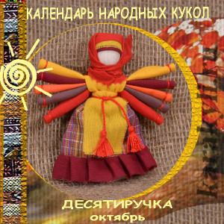
Дата куклы Десятиручки в календаре народных кукол – 14 октября. Именно это время – на Покров – считали началом зимнего женского рукоделия. Полевые работы закончились, но работа на селе была всегда. Нужно было и прясть, и ткать, и шить-вышивать, семью одевать. А ведь и повседневные дела никуда не девались: испечь-сварить, постирать-помыть, корову подоить, скотину накормить. Вот и делали такую помощницу в женских работах. А каждую руку за что-нибудь ответственной назначали. Эта ручка поможет мне тонко прясть, а эта ровно шить, а эта щи да кашу варить…
Конструктивные особенности народной календарной куклы Десятиручка.
Основа народной куклы Десятиручка – кувадка. Главная особенность – пять пар рук. Кукла может так же делаться не из ткани, а из необработанного льна, пеньки, лыка. При этом ручки плотно обматывают разноцветными нитками.

Параскева Пятница

. 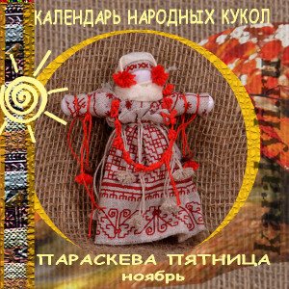
Еще одна дата календаря народных кукол – 10 ноября, день чествования Параскевы Пятницы, покровительницы женщин и женского рукоделия. Особенным расположением пользовались у Параскевы пряхи. В этот день было принято хвалиться своим рукоделием друг перед другом. Этого дня начинали трепать лен. А на севере России делали куклу Параскеву.
Была Параскева Пятница и покровительницей браков. У нее просили суженого, счастья в семейных делах. Это связано с представлениями о том, что Параскева прядет не нитки, а человеческие судьбы. Вот и просили, чтоб выпряла долю добрую. А какая могла быть добрая женская участь без удачного замужества?
Есть две принципиально разные модели этой народной куклы, которые мы и рассмотрим ниже.

Конструкция календарной народной куклы Параскева. Вариант 1

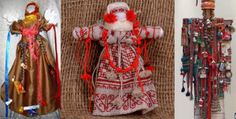

Кукла делается на деревянной крестовине. На куклу навешивают пряжу, веретенца, прося, таким образом, покровительства в женском рукоделии.

Конструкция календарной народной куклы Параскева. Вариант 2

.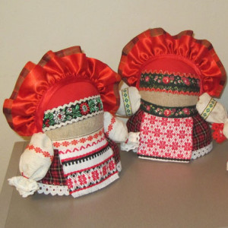

Каргопольская Параскева – совсем иная. Если в первом варианте куколка получается сухопарая, то вторая Параскева – женщина солидная. Это кукла на основе мешочка, набитого шерстью, льном, лоскутками с своеобразным головным убором.

Кузьма-Демьян.

.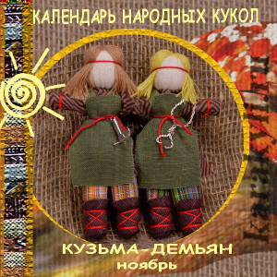

Завершают осенний календарь народных кукол Кузьма-Демьян – 14 ноября. Как и Параскева, они покровители ремесел. И не только женских. Народное поверье связывает их прежде всего с кузнечным делом. Считали, что именно они «куют» ледяные мосты на реках.
Кроме того, Кузьма-Демьян – покровители браков, неразрывности брачных уз.
Ты и скуй нам, Кузьма-Демьян, свадебку!
Чтобы крепко-накрепко, чтобы вечно-навечно.
Конструктивные особенности народной календарной куклы Кузьма-Демьян
Парная кукла на одной общей «руке». Две мужские фигурки сделаны на основе кувадки. Общая ручка не обязательно сделана на жесткой палочке, может быть просто тряпичная, подвижная. Фигурки старались снабдить какими-то атрибутами кузнечного ремесла – фартукам, инструментами.
Неразлучники. Народная свадебная кукла

.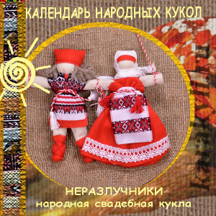
Строго говоря, Неразлучники – не совсем календарная кукла. Ведь связана она не с какой-то датой, а только с обрядом бракосочетания. А свадьбы играли весь год. Но Осень – традиционно была самой «урожайной» свадебной порой. Да это и понятно. Страда закончилась, урожай собрали, закрома полны. Теперь добрым пирком да за свадебку!
Народная кукла Неразлучники – символ неразрывности связи супругов, пожелание долгой и счастливой жизни, многочисленного потомства. Провязанная между двумя фигурками веревочка с кисточками – это пожелание деток, которыми в течении первого же года следовало обзавестись молодой паре.
Конструктивные особенности народной куклы Неразлучники.
Неразлучники – парная кукла с женской и мужской фигуркой. Обе фигурки выполнены на основе кувадки. Главная особенность – одна непрерывная рука для двух куколок. Основной цвет – красный.

